Tiết : 31,32 Văn bản 2: VIỆT NAM QUÊ HƯƠNG TA
I. MỤC TIÊU
1.Năng lực:
- Nhận biết được các đặc điểm của thể thơ lục bát: số tiếng, số dòng, thanh điệu, vần, nhịp của thơ lục bát.
- Nhận biết và phân tích được những nét độc đáo của bài thơ thể hiện qua từ ngữ, hình ảnh, biện pháp tu từ.
- Nhận biết được tình cảm, cảm xúc của người viết hiện qua ngôn ngữ VB;
- Nêu được bài học về cách nghĩ và cách ứng xử của cá nhân do văn bản đã đọc gợi ra
2. Phẩm chất
- Yêu nước: Yêu thiên nhiên, yêu vẻ đẹp quê hương; tự hào về quê hương, đất nước
- Trách nhiệm: Giữ gìn những hình ảnh, truyền thống tốt đẹp của quê hương.
II. THIẾT BỊ DẠY HỌC VÀ HỌC LIỆU
1. Thiết bị: Máy tính, máy chiếu, bảng phụ, Bút dạ, Giấy A0, video
2. Học liệu: KHBD, SGK, SGV, SBT
- PHT số 1,2,3,4
- Tranh ảnh liên quan đến truyện cổ tích Sọ Dừa
III. TIẾN TRÌNH DẠY HỌC
HOẠT ĐỘNG CỦA GV - HS | DỰ KIẾN SẢN PHẨM
KHỞI ĐỘNG
Bước 1: Chuyển giao nhiệm vụ  - Gv chuyển giao nhiệm vụ  + Em biết bài thơ hoặc bài hát nào viết về quê hương?  - HS tiếp nhận nhiệm vụ.  Bước 2: HS thực hiện nhiệm vụ  - HS thảo luận, trao đổi  Bước 3: Báo cáo kết quả hoạt động và thảo luận  - Gv tổ chức hoạt động, gọi hs 2-3 hs bất kì trả lời  - HS trình bày sản phẩm thảo luận. Hs nhận xét, bổ sung câu trả lời của bạn.  Bước 4: Đánh giá kết quả  - Sau khi Hs chia sẻ quan điểm cá nhân, GV nhận xét, bổ sung, chốt lại kiến thức, đẫn dắt vô bài mới | * Bài hát về quê hương:  - Hãy đến với con người Việt Nam (sáng tác: Xuân Nghĩa)  - Hello Vietnam (Phạm Quỳnh Anh)  - Việt Nam ơi (Minh Beta)
HÌNH THÀNH KIẾN THỨC
Hướng dẫn học sinh đọc về tìm hiểu chú thích  Bước 1: Chuyển giao nhiệm vụ  - GV hướng dẫn học sinh cách đọc  + GV đọc diễn các câu thơ lục bát, hướng dẫn học sinh cách ngắt nhịp, diễn tả tình cảm tự hào của tác giả về về vẻ đẹp quê hương.  + Tổ chức cho học sinh đọc trong nhóm hoặc trên lớp.  + GV hướng dẫn HS chú ý về câu hỏi tưởng tượng, liên hệ  - Hướng dẫn hs giải nghĩa từ bằng trò chơi "Hái hoa dân chủ". Mỗi cánh hoa là một từ khóa cần làm sáng tỏ. Giải nghĩa được từ sẽ được cộng điểm  - HS lắng nghe.  Bước 2: HS thực hiện nhiệm vụ  - HS lắng nghe, quan sát, đọc, trả lời câu hỏi  - Gv quan sát, lẵng nghe, gợi ý  Bước 3: Báo cáo kết quả hoạt động và thảo luận  + HS trình bày sản phẩm  + GV gọi hs nhận xét, bổ sung câu trả lời của bạn.  Bước 4: Đánh giá kết quả thực hiện nhiệm vụ  + GV nhận xét, bổ sung, chốt lại kiến thức | I. Tìm hiểu chung  - HS biết cách ngắt nhịp, diễn tả tình cảm tự hào của tác giả về về vẻ đẹp quê hương.  - Trả lời được các câu hỏi hỏi tưởng tượng, liên hệ
NV1: Tìm hiểu về đặc điểm thể loại thơ lục bát trong bài thơ  Bước 1: Chuyển giao nhiệm vụ  - Gv chuyển giao nhiệm vụ:  Giáo viên phát PHT số 1, Hs thảo luận nhóm đôi để tìm hiểu về vần và nhịp trong 4 câu thơ đầu | II/ Tìm hiểu văn bản  1. Đặc điểm thể loại thơ lục bát trong bài thơ
PHT số 1
Điền vào mô hình sau để xác định đặc điểm thể thơ lục bát trong 4 câu thơ
Việt Nam đất nước ta ơi
Mênh mông biển lúa đâu trời đẹp hơn
Cánh cò bay là rập rờn
Mây mờ che đỉnh Trường Sơn sớm chiều
Tiếng  Câu | 1 | 2 | 3 | 4 | 5 | 6 | 7 | 8 | Nhịp
Lục
Bát
Lục
Bá

Dự kiến sản phẩm
Tiếng  Câu | 1 | 2 | 3 | 4 | 5 | 6 | 7 | 8 | Nhịp
Lục |  | Nam |  | nước |  | ơi |  |  | 2/2/2
Bát |  | mông |  | Lúa |  | trời |  | hơn | 4/4
Lục |  | cò |  | lả |  | rờn |  |  | 2/2/2
Bát |  | mờ |  | đỉnh |  | sơn |  | chiều | 4/4

- HS tiếp nhận nhiệm vụ.
Bước 2: HS thực hiện nhiệm vụ
- HS đọc, suy nghĩ, thảo luận vàghi vào phiếu
- Gv quan sát, hỗ trợ
Bước 3: Báo cáo kết quả hoạt động và thảo luận
- GV tổ chức hoạt động, gọi hs trình bày, nhận xét, bổ sung câu trả lời của bạn.
- HS trình bày sản phẩm thảo luận, lắng nghe, quan sát, nhận xét, bổ sung
Bước 4: Đánh giá kết quả thực hiện nhiệm vụ
- GV nhận xét, bổ sung, chốt lại kiến thức

NV2: Tìm hiểu về vẻ đẹp cảnh sắc quê hương  Bước 1: Chuyển giao nhiệm vụ  - Gv chuyển giao nhiệm vụ:  Gv sử dụng phương pháp thảo luận nhóm. Chia lớp thành các nhóm 6 học sinh, hoàn thiện nhiệm vụ theo mẫu PHT số 1 | 2. Vẻ đẹp cảnh sắc quê hương
Phiếu PH số 1
 | Xác định | Tác dụng | Tình cảm của tác giả
Những hình ảnh tiêu biểu
Biện pháp tu từ
Dự kiến sản phẩm

 | Xác định | Tác dụng | Tình cảm của tác giả
Những hình ảnh tiêu biểu | - "mênh mông biển lúa”  - "cánh cò bay lả rập rờn".  - "mây mờ che đỉnh Trường Sơn". | - Gợi ra sự trù phú, giàu đẹp.  - Gợi ra vẻ đẹp nên thơ, bình dị.  - vẻ đẹp vừa thanh bình, yên ả, vừa hùng vĩ của đỉnh Trường Sơn. | Tình yêu quê hương đất nước tha thiết, mãnh liệt; đồng thời thể hiện niềm tự hào về vẻ đẹp của đất nước.
Biện pháp tu từ | - Nhân hóa: “ơi”  - So sánh: “mênh mông biển lúa đâu trời đẹp hơn”  - Đảo ngữ: mênh mông biển lúa | - Coi đất nước như một con người, làm cho đất nước hiện lên gần gũi, thân thuộc.  - Đất nước mình là đẹp nhất, không nơi nào đẹp hơn.  - Nhấn mạnh sự rộng lớn.

- HS tiếp nhận nhiệm vụ.
Bước 2: HS thực hiện nhiệm vụ
- HS đọc, suy nghĩ, thảo luận và ghi vào giấy A0
- Gv quan sát, hỗ trợ
Bước 3: Báo cáo kết quả hoạt động và thảo luận
- GV tổ chức hoạt động,
- HS trình bày sản phẩm thảo luận, lắng nghe, quan sát, nhận xét, bổ sung
Bước 4: Đánh giá kết quả thực hiện nhiệm vụ
- GV nhận xét, bổ sung, chốt lại kiến thức
NV3: Tìm hiểu về vẻ đẹp của con người Việt Nam  Bước 1: Chuyển giao nhiệm vụ  - Gv chuyển giao nhiệm vụ: | 3. Vẻ đẹp của con người Việt Nam
PHT số 2
 | Hình ảnh, từ ngữ | Tác dụng của hình ảnh, từ ngữ | Biện pháp tu từ | Tình cảm của tác giả
Vẻ đẹp thứ 1
(khổ 1)
Vẻ đẹp thứ 2
(khổ 2)
Vẻ đẹp thứ 1
(khổ 3)
Vẻ đẹp thứ 4
(khổ cuối)

Dự kiến sản phẩm

 | Hình ảnh, từ ngữ | Tác dụng của hình ảnh, từ ngữ | Biện pháp tu từ | Tình cảm của tác giả
Vẻ đẹp thứ 1  (khổ 1) | + “Mặt người vất vả in sâu”  + "chịu nhiều thương đau"  + "áo nâu nhuộm bùn." | Cần cù, chịu thương chịu khó, giản dị | - phóng đại “chìm trong máu lửa”  - so sánh “tay người như có phép tiên” | - Niềm tự hào về vẻ đẹp của con người VN.  - Lòng biết ơn  -Tình yêu quê hương đất nước tha thiết, mãnh liệt.
Vẻ đẹp thứ 2  (khổ 2) | “Chìm trong máu lửa vùng đứng lên”; “Đạp quân thù xuống đất đen”  ; “hiền như xưa” | Kiên cường, mạnh mẽ, anh hùng nhưng cũng rất đỗi hiền lành
Vẻ đẹp thứ 1  (khổ 3) | “Yêu trọn tấm lòng thủy chung” | Hồn nhiên, thủy chung, son sắt, trọng nghĩa tình
Vẻ đẹp thứ 4  (khổ cuối) | Tay người như có phép tiên; trên tre lá dệt nghìn bài thơ | Khéo léo, tài hoa, tỉ mẩn, sáng tạo, chăm chỉ

- HS tiếp nhận nhiệm vụ.
Bước 2: HS thực hiện nhiệm vụ
- HS đọc, suy nghĩ, thảo luận và ghi vào giấy A0
- Gv quan sát, hỗ trợ
Bước 3: Báo cáo kết quả hoạt động và thảo luận
- GV tổ chức hoạt động
- HS trình bày sản phẩm thảo luận, lắng nghe, quan sát, nhận xét, bổ sung
Bước 4: Đánh giá kết quả thực hiện nhiệm vụ
- GV nhận xét, bổ sung,
B1: Chuyển giao nhiệm vụ  - Chia lớp thành 6 nhóm.  - Vẽ sơ đồ tư duy tóm tắt đặc trưng nghệ thuật và giá trị nội dung của bài thơ.  - Thời gian: 15 phút  - Gv hướng dẫn cách vẽ và giới thiệu 1 số dạng sơ đồ tư duy để HS tham khảo.  B2: Thực hiện nhiệm vụ  Làm việc nhóm 15’ (trao đổi, chia sẻ và đi đến thống nhất để hoàn thành sơ đồ tư duy).  GV hướng theo dõi, quan sát HS vẽ, hỗ trợ (nếu HS gặp khó khăn).  B3: Báo cáo, thảo luận  - Đại diện lên báo cáo kết quả thảo luận nhóm, HS nhóm khác theo dõi, nhận xét và bổ sung (nếu cần) cho nhóm bạn.  - Yêu cầu HS nhận xét, đánh giá chéo giữa các nhóm.  B4: Kết luận, nhận định  - Nhận xét thái độ và kết quả làm việc của từng nhóm.  - Chuyển dẫn sang đề mục sau. | III. Tổng kết  1. Nội dung  Bài thơ ca ngợi vẻ đẹp thiên nhiên cũng như con người Việt Nam.  2. Nghệ thuật  Thể thơ lục bát kết hợp những biện pháp nghệ thuật so sánh, ẩn dụ, nói quá.
HOẠT ĐỘNG LUYỆN TẬP
Bước 1: Chuyển giao nhiệm vụ  - GV yêu cầu HS hoàn thiện PHT để tổng kết bài học: Gv sử dụng kĩ thuật bản đồ tư duy. Học sinh hoàn thiện bản đồ tư duy để khái quát lại bài  - HS tiếp nhận nhiệm vụ.  Bước 2: HS trao đổi thảo luận, thực hiện nhiệm vụ  - HS suy nghĩ hoàn thiện sơ đồ  - Gv quan sát, hỗ trợ  Bước 3: Báo cáo kết quả hoạt động và thảo luận  - GV tổ chức hoạt động: thu sản phẩm, đọc lướt sản phẩm và  Bước 4: Đánh giá kết quả thực hiện nhiệm vụ  - Gv nhận xét, bổ sung những điều học sinh chưa chắn chắn | Học sinh khái quát lại được  - Vẻ đẹp cảnh sắc thiên nhiên  - Vẻ đẹp con người  - Nghệ thuật  - Tình cảm của tác giả
PHT số 3
Hoàn thành sơ đồ tư duy
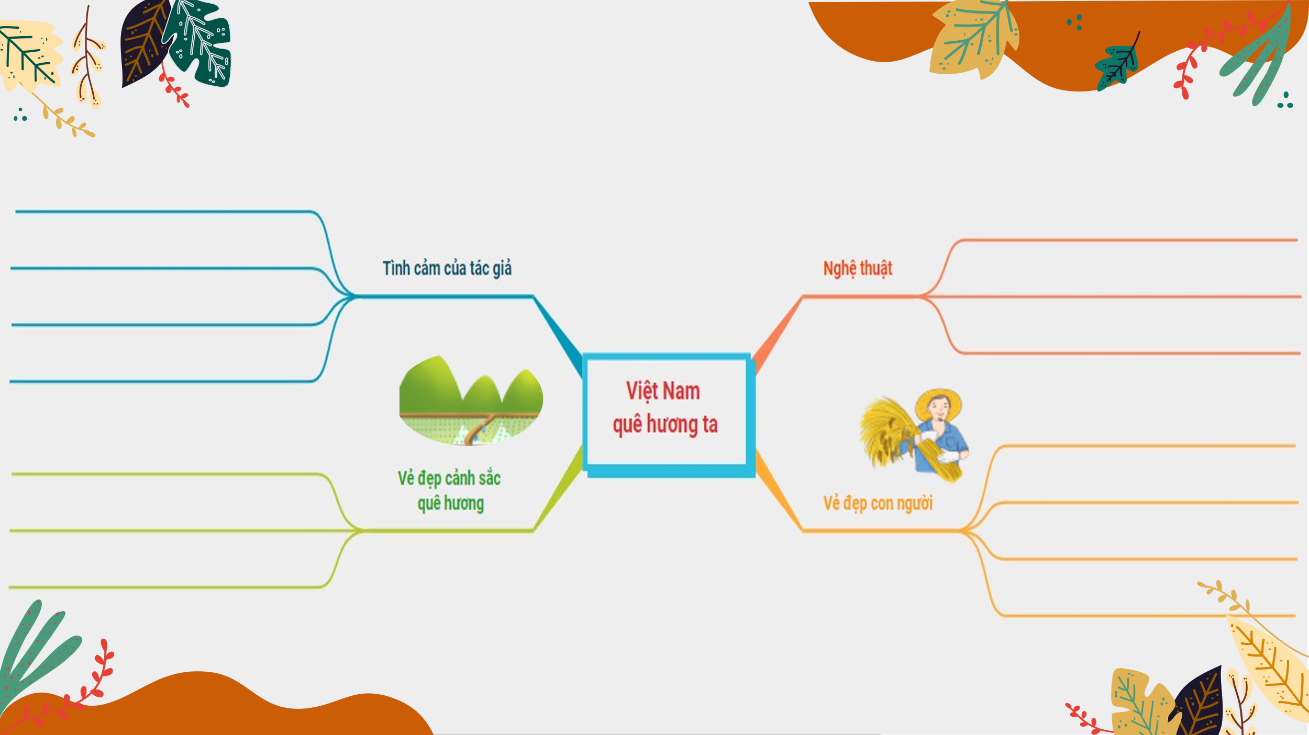
VI/ HƯỚNG DẪN TỰ HỌC
1. Bài vừa học:
- Học thuộc lòng bài thơ
- Nội dung và nghệ thuật
2. Bài sắp học: Đọc kết nối chủ điểm
VỀ BÀI CA DAO ĐỨNG BÊN NI ĐỒNG , NGÓ BÊN TÊ ĐỒNG
- Đọc văn bản
- Soạn trước phần suy ngẫm và phản hồi

